飞书饮食记录 Agent V3 Beta
产品化自动 worker 版本 / 0-1 MVP / Agent Eval / 数据验证
字段 | 内容 | 字段 | 内容
文档版本号 | V0.1 | 文档状态 | 评审稿
产品名 | 飞书饮食记录 Agent | 子系统 | V3 Beta 自动 worker 链路
编写日期 | 2026-06-22 | 适用范围 | 飞书入口、MySQL 主存储、AgentRuntime、Beta 验收
核心口径 | DeepSeek 只做理解/规划/回复 | 主存储 | MySQL；Bitable 仅兼容/回滚

修改记录
版本 | 日期 | 改动点 | 说明
V0.1 | 2026-05-10 | 创建 PRD 初稿 | 基于项目初稿，明确需求与整体框架
V0.2 | 2026-05-19 | 基于demo完善2.2、5.4、5.5， | 按基于demo明确并增加了整体链路图、时序图、状态机。
V0.3 | 2026-6-23 | 8.2、8.3 | 基于灰度测试数据明确后续方向

一、需求简介

1.1 背景
饮食记录产品的核心难点不是“能不能记录”，而是用户是否愿意持续记录。传统 App 往往要求用户打开应用、搜索食物、估算克重、确认营养数据，再回到自己的工作流中。对健身、减脂、控糖和日常健康管理用户来说，这个路径容易在高频场景里中断。
飞书饮食记录 Agent 的机会在于把记录入口放回用户已有的对话环境：用户在飞书中输入“鸡胸肉50g”“早餐鸡蛋100g，中午米饭200g，查今天还剩多少”，系统完成理解、记录、查询和回复。项目已具备自然语言记录、今日查询、撤销、缺失信息补全、多动作处理和离线评测能力，V3 Beta 的目标是把可用链路推进到可产品化链路。

1.2 问题
- 现阶段飞书端到端链路已手动跑通，但仍依赖人工调用 drain，无法支撑真实 Beta 用户持续使用。
- 临时队列、失败重试、死信、积压监控和 worker 自动触发尚未产品化，故障时难以定位和恢复。
- 如果扩大测试用户，重复消息、超时、错写入、多用户隔离错误会直接损害用户对营养记录结果的信任。
- 早期 Bitable 路径和新 MySQL 主存储路径同时存在，PRD 必须明确 V3 以 MySQL 为主业务数据库，Bitable 只保留兼容和回滚。

1.3 价值
价值对象 | 价值描述 | 对应产品能力
用户 | 用一句话完成记录、查询、撤销和追问补全，降低饮食记录摩擦。 | 飞书文本入口、自然语言理解、工具执行
产品 | 用小样本和指标判断该入口是否值得继续投入，避免直接堆大功能。 | usage、feedback、activation、retention、失败样本
研发 | 把 LLM 不确定性限制在理解和规划层，事实读写由工具层和数据库兜底。 | AgentRuntime、白名单工具、Reply Guard
运营 | 沉淀 Eval、异常 case 和死信诊断，为 Beta 和灰度提供发布门禁。 | 193 条离线验证、job 状态、指标闭环

1.4 目的
通过实现 V3 Beta 自动 worker 链路，让飞书饮食记录从“手动 drain 才能完成处理”升级为“webhook 快速 ACK、worker 自动处理、MySQL 稳定沉淀、飞书主动回复、指标可复盘”的产品化形态。

二、产品整体概述

2.1 产品定位
飞书饮食记录 Agent 是面向减脂、健身、控糖和日常健康管理用户的自然语言饮食记录工具。用户不需要打开独立 App，也不需要配置模型 Key、表格 ID 或数据库信息，只需在飞书里发送文本消息即可完成记录、查询和纠错。

2.2 核心能力清单
能力 | 说明 | 优先级 | 备注
食物记录 | 支持自然语言、单食物、多食物、多餐次输入。 | P0 | 写入 MySQL 摄入快照。
今日查询 | 查看当天摄入、剩余目标和宏量营养素。 | P0 | 只读，不写入 intake。
撤销 | 支持最近一条和语义目标撤销。 | P0 | 软删除，不物理删除。
缺失信息追问 | 克重缺失、营养缺失、食物歧义时进入追问。 | P0 | 不允许模型猜营养。
异常回复 | 无法识别、工具失败、越权、重复消息等给出稳定解释。 | P0 | 不声称未完成动作已完成。
指标闭环 | 沉淀 usage、feedback、latency、失败类型。 | P0 | 支持 Beta 决策。
多用户隔离 | tenant_id + user_id 隔离用户业务数据。 | P0 | 串数据为阻断级风险。
报告/提醒 | 日报、周报、提醒等持续使用能力。 | P1 | Beta 后续根据留存验证。

2.3 整体链路图
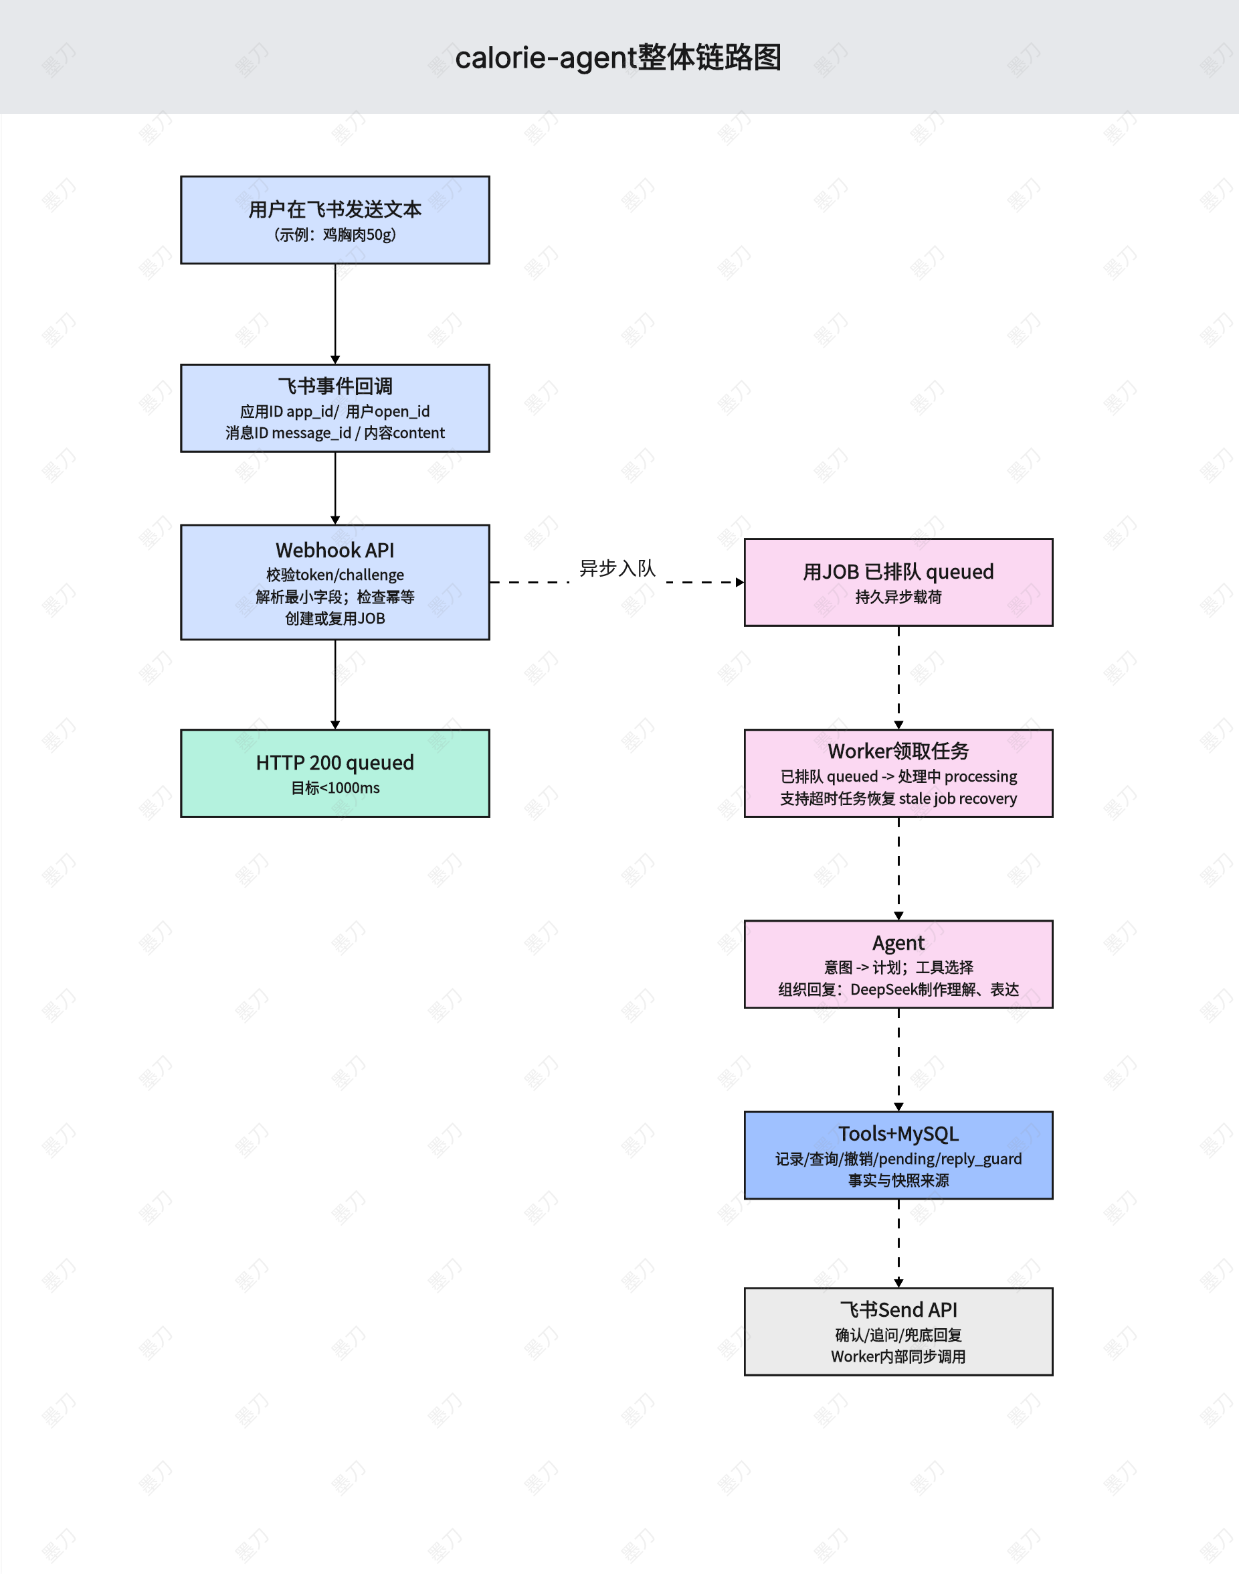
图2-1 飞书饮食记录 Agent V3 Beta 整体链路图
- Webhook API 只做校验、解析、幂等审计和投递，目标在 1000ms 内返回 queued。
- Worker 自动消费队列或 fallback job，负责执行 AgentRuntime、工具调用和飞书主动回复。
- DeepSeek 只负责理解、规划和回复组织；营养事实、写入、查询、撤销由工具层和 MySQL 处理。

2.4 模块边界
模块 | 负责 | 不负责
飞书入口 | 接收事件、身份字段来源、展示回复。 | 不保存业务事实，不计算营养。
Webhook API | 校验、解析、创建/查重 job、快速 ACK。 | 不调用 DeepSeek，不执行 AgentRuntime，不写 intake。
Queue/Job | 承接消息、幂等、状态、重试和死信。 | 不理解业务语义。
Worker | 自动消费、调用 AgentRuntime、发送飞书回复、记录结果。 | 不接收 webhook challenge，不暴露公开入口。
AgentRuntime | 结构化计划、工具选择、回复组织。 | 不绕过工具执行，不直接写数据库。
工具/MySQL | 读取食物事实、计算营养、写入摄入、查询、撤销、指标。 | 不生成自由文本回复。

三、用户需求与场景拆解

3.1 目标用户
用户群体 | 痛点 | 需求点 | 对应能力
健身/增肌用户 | 关注蛋白质和目标达成，但不愿每天打开 App 反复记录。 | 快速记录高频食物，查询蛋白质和剩余额度。 | 记录、今日查询、默认目标
减脂用户 | 关注热量缺口，记录中断后难以复盘。 | 低摩擦记录，出现错误可撤销。 | 飞书入口、撤销、日报
控糖用户 | 关注碳水摄入和餐次，但手工汇总麻烦。 | 查询今日碳水和餐次记录。 | 查询、餐次识别、摄入快照
新手用户 | 不知道克重或食物不明确，容易因为填不完整而放弃。 | 系统主动追问缺失信息，不直接写错。 | pending、异常回复
忙碌用户 | 一次想记录多餐多食物，单条记录路径太慢。 | 一条消息完成多动作，并按顺序先写后查。 | 多动作规划、工具顺序
Beta 运营者 | 需要判断哪些问题影响激活、留存和信任。 | 查看 usage、反馈、失败样本和 Eval 结果。 | 指标闭环、失败复盘

3.2 典型场景
场景ID | 场景 | 触发条件 | 系统动作 | 预期结果
S1 | 记录饮食 | 用户发送“鸡胸肉50g”。 | 解析食物和克重，读取营养事实，写入 intake_records。 | 用户收到记录确认，MySQL 有 active 摄入快照。
S2 | 今日查询 | 用户发送“今天还剩多少”。 | 读取当天摄入和目标，不写入 intake。 | 返回今日摄入、剩余热量和宏量营养素。
S3 | 撤销 | 用户发送“撤销刚才那条”。 | 定位最近记录并软删除。 | 返回撤销成功，记录 status=deleted。
S4 | 缺失克重 | 用户只发送“米饭”。 | 创建 pending 或追问克重，不写入正式记录。 | 用户收到“请补充克重”的追问。
S5 | 未知营养 | 用户发送未知食物且库中无营养。 | 追问营养或引导补全，不由模型编造。 | 无营养事实前不写正式摄入。
S6 | 重复消息 | 飞书重试同一 message_id。 | 根据 message_id/idempotency_key 幂等处理。 | 不重复创建 active 记录。

四、全局规则与 Agent 通用配置

4.1 Agent 事实边界
规则：LLM 负责理解、规划和表达；工具层负责事实、计算和写入。凡是 kcal、碳水、蛋白质、脂肪、摄入记录、撤销结果、权限结果，都必须来自工具执行结果或 MySQL 快照。

- DeepSeek 不计算 kcal、carbs、protein、fat。
- DeepSeek 不直接写数据库、不执行查询、不执行撤销。
- 食物模糊匹配只能返回候选；低置信或多候选必须追问。
- 缺克重、缺营养字段必须 pending 或追问。
- 回复中的事实数字必须来自 execution facts；否则使用确定性 fallback 回复。

4.2 上下文与记忆
- 记忆是 planner hint，不是事实源，不能覆盖营养事实、摄入快照或权限结果。
- 不默认保存完整长期聊天历史作为上下文。
- 常见别名、默认克重、组合餐可以作为低风险提示，但必须用户维度隔离。
- 用户关闭学习或低置信记忆时，不进入规划上下文。

4.3 幂等与多用户隔离
- 所有写入必须带 idempotency_key，推荐使用 message_id + action/food 构造。
- users 表用 tenant_id + feishu_open_id 唯一约束支撑身份幂等。
- 所有用户业务表必须包含 tenant_id 和 user_id，除平台全局食物库外不得跨用户读取。
- 同一 feishu_open_id 在不同 feishu_app_id 下应解析为不同 user_id。

五、功能详细需求

5.1 飞书接入与快速 ACK
项 | 内容
功能描述 | 接收飞书事件，校验 challenge / verification token，解析最小消息字段，创建或查重 job，并快速返回 queued。
输入 | 飞书文本消息事件，包含 app_id、open_id、chat_id、message_id、content、event_time。
处理逻辑 | 只做轻量校验、解析、幂等审计和投递；不执行 AgentRuntime。
输出 | HTTP 200 queued 或 queued_with_fallback；错误场景返回可诊断状态。
异常 case | token 校验失败、非文本事件、message_id 缺失、队列投递失败、fallback 失败。
验收标准 | 正常情况下 ACK < 1000ms；API 日志无同步 DeepSeek 调用；重复 message_id 不重复创建 job。

5.2 Worker 自动处理
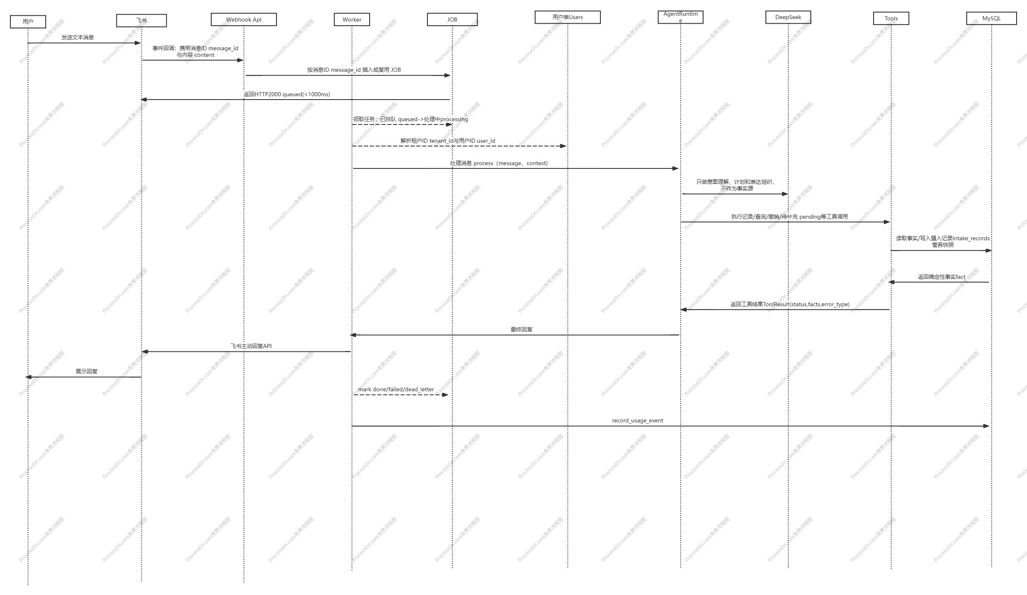

图5-2 记录食物异步处理时序图
项 | 内容
功能描述 | Worker 自动消费队列或 fallback job，处理单条或小批消息并发送飞书回复。
输入 | job payload：schema、job_id、message_id、tenant_id、feishu_app_id、feishu_open_id、chat_id、text、event_time、source。
处理逻辑 | claim job -> 解析用户 -> 调用 AgentRuntime -> 执行工具 -> 回复飞书 -> 更新 job 和 usage。
输出 | status=done / duplicate_skipped / ignored / failed；reply_sent；write_status；latency_ms；error_type。
异常 case | DeepSeek 调用失败、MySQL 失败、飞书回复失败、job stale、超过最大重试。
验收标准 | 不需要人工 drain；失败可重试；超过阈值进入 dead_letter；last_error 不包含密钥。

5.3 P0 功能条件-动作-预期
功能 | 条件 | 动作 | 预期
记录 | 用户文本可识别，食物和克重完整。 | 匹配食物事实，计算营养，写 intake_records。 | 返回记录确认，生成 active 摄入快照。
今日查询 | 用户询问今日摄入或剩余目标。 | 读取当天 active 摄入和 standards。 | 返回累计、剩余和明细，不新增摄入。
撤销 | 用户请求撤销最近或指定记录。 | 定位记录并软删除。 | 返回撤销成功，status=deleted。
追问 | 缺克重、缺营养或食物歧义。 | 创建 pending 或返回候选。 | 不写正式摄入，向用户追问缺失信息。
异常回复 | 输入违规、不可识别、越权或工具失败。 | 阻断写入，记录错误类型。 | 返回可恢复提示，不泄露内部信息。
幂等 | 同一 message_id 重复投递。 | 查重并复用已有结果。 | 不重复写入 active 记录。
隔离 | 不同 tenant/user 查询数据。 | 按 tenant_id + user_id 过滤。 | 只能看到自己的记录。

5.4 Job 状态与重试
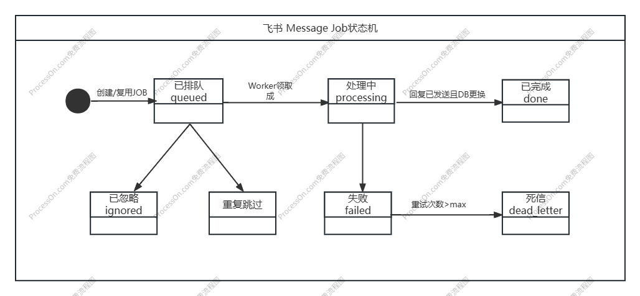
图5-3 Feishu Message Job 状态机
- queued：webhook 成功创建或投递待处理 job。
- processing：worker claim 后进入处理中。
- done：处理完成并发送回复。
- failed：可重试失败，按 next_attempt_at 重试。
- dead_letter：超过最大重试次数，需人工诊断或产品化恢复路径。
- duplicate_skipped / ignored：重复消息或无需处理事件，终态不重试。

5.5 异常 Case 清单
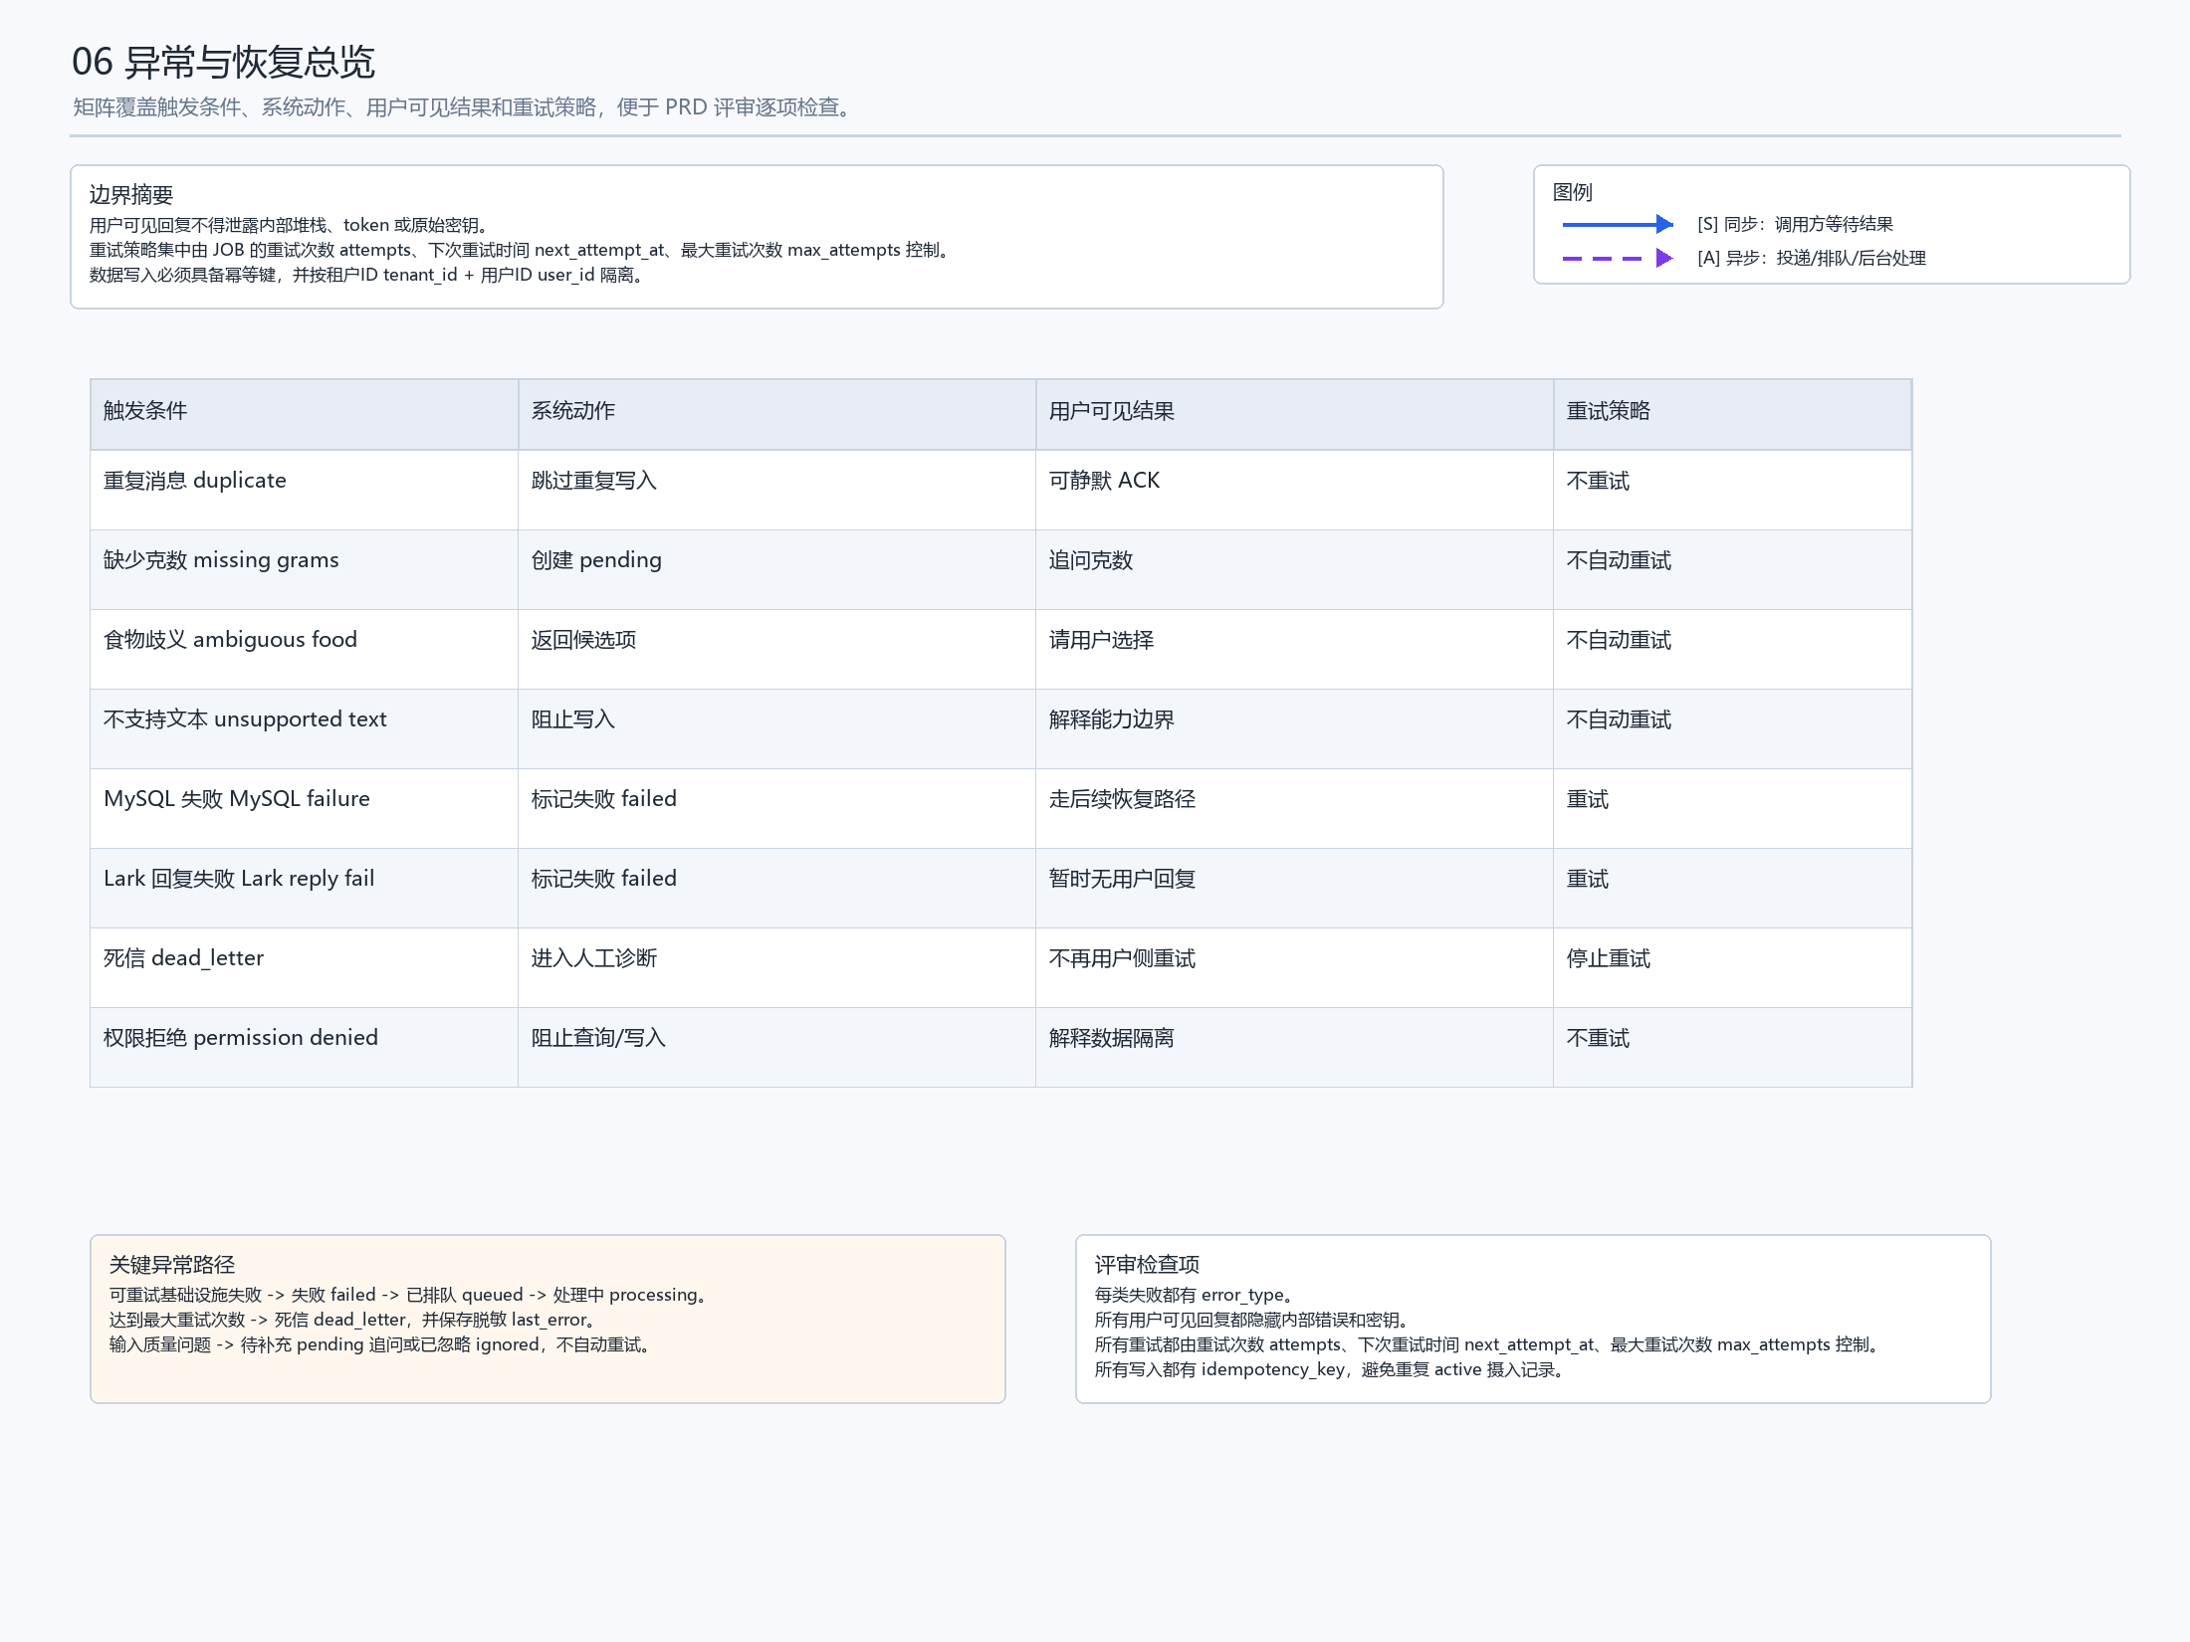
图5-4 异常与恢复总览图
Case ID | 触发条件 | 系统动作 | 用户提示 | 日志/数据 | 是否重试 | 优先级
E01 | 手机号式文本、闲聊或非饮食内容 | 不写入，返回能力边界提示。 | 当前我主要支持饮食记录、查询和撤销。 | usage:error/unsupported_intent | 否 | P0
E02 | 食物缺克重 | 创建 pending。 | 请补充大概克重，例如米饭100g。 | pending:missing_grams | 否 | P0
E03 | 食物有多个候选 | 返回候选并请求确认。 | 我找到了多个相近食物，请选择。 | usage:ambiguous_food | 否 | P0
E04 | MySQL 暂不可用 | 标记 failed，按策略重试。 | 系统暂时繁忙，稍后会继续处理。 | job failed / error_type=mysql | 是 | P0
E05 | 飞书回复失败 | 标记 failed 或 dead_letter。 | 无用户可见回复；后台可查。 | job failed / error_type=feishu_reply | 是 | P0
E06 | 重复 message_id | 跳过重复写入。 | 可返回已处理或静默。 | duplicate_skipped | 否 | P0
E07 | 越权查询其他用户 | 拒绝并不返回数据。 | 只能查看你自己的饮食记录。 | permission_denied | 否 | P0

六、接口与数据说明
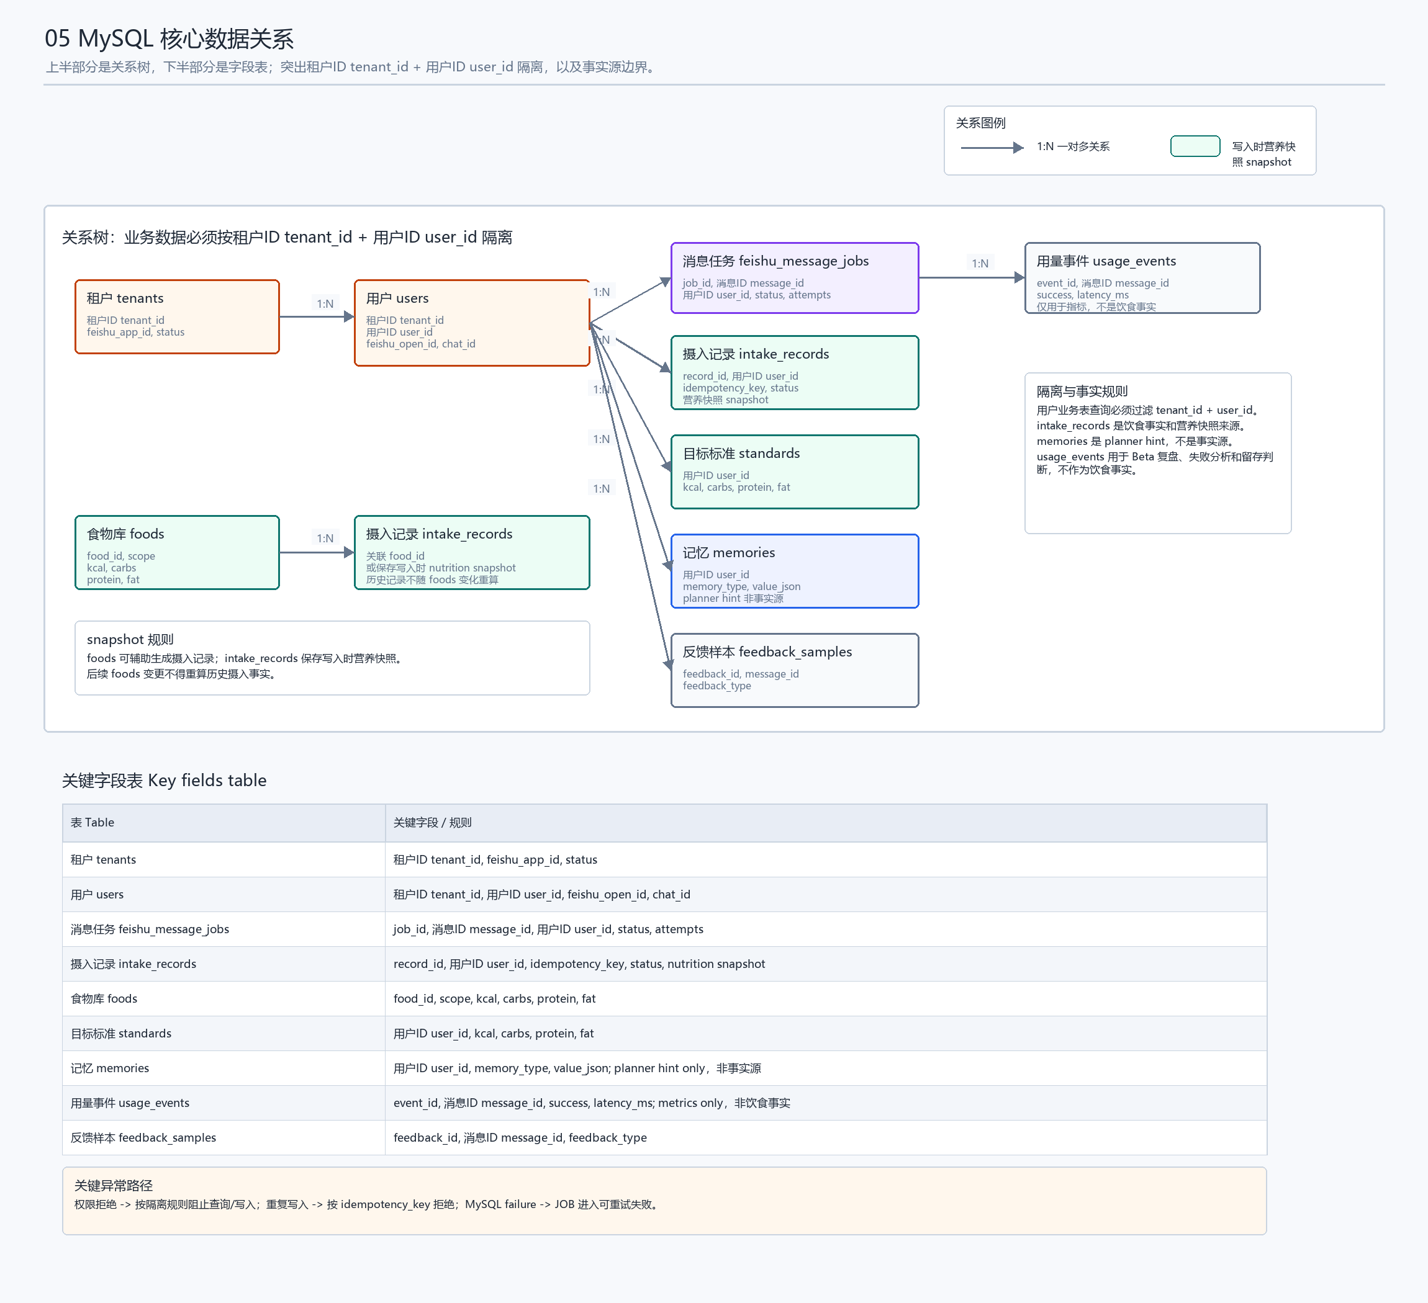
图6-1 V3 MySQL 核心数据关系图

6.1 核心对象
对象 | 关键字段 | 说明
UserContext | tenant_id, user_id, feishu_open_id, chat_id, message_id, raw_text, event_time | 统一身份上下文，兼容旧 message dict。
Job Payload | schema, job_id, message_id, feishu_app_id, chat_id, text, source | worker 处理输入，支持审计和幂等。
ToolResult | status, facts, write_status, error_type | Agent 回复事实来源。
Usage Event | event_type, success, latency_ms, error_type, message_id | Beta 指标和失败分析基础。

6.2 核心表
表 | 用途 | 关键规则
tenants | 飞书 Agent 或平台接入主体。 | feishu_app_id 唯一，用于解析 tenant。
users | 平台内部用户表。 | (tenant_id, feishu_open_id) 唯一。
foods | 全局和用户私有食物库。 | 营养缺失时 status=pending，不允许模型发明。
intake_records | 摄入记录主表。 | 保存营养快照，带 idempotency_key 和 status。
standards | 每日营养目标。 | 默认 kcal=2230, carbs=250g, protein=150g, fat=70g。
memories | planner hint。 | 不是事实源，不能覆盖营养和权限。
usage_events | 行为和错误事件。 | 用于激活、留存、失败复盘。
feedback_samples | 用户反馈样本。 | 不保存完整长期聊天历史。
feishu_message_jobs | 消息处理任务表。 | 记录 queued/processing/done/failed/dead_letter。

6.3 接口清单
接口/方法 | 功能 | 核心参数 | 返回/结果
resolve_or_create_user | 解析或创建平台用户。 | feishu_app_id, feishu_open_id, chat_id | UserContext 身份字段。
create_intake_record | 写入摄入记录。 | user_id, record_payload, idempotency_key | created/idempotent + record。
list_intake_records | 查询摄入记录。 | user_id, date_scope, filters | records。
soft_delete_intake_records | 撤销记录。 | user_id, selector, reason | deleted records。
summarize_intake | 汇总当天/区间摄入。 | user_id, date_scope | summary。
record_usage_event | 记录行为/错误指标。 | event_payload | result。
record_feedback_sample | 记录反馈样本。 | feedback_payload | result。
publish_feishu_message | 投递飞书消息任务。 | payload | queued / fallback / failed。

七、非功能需求
类别 | 要求 | 验收方式
性能 | Webhook ACK 目标 <1000ms；Beta P95 回复 <=30s。 | 云端日志和 usage latency 统计。
可靠性 | 不依赖人工 drain；失败可重试、可死信、可查。 | job 状态机与 dead_letter 验证。
数据正确性 | 营养值来自 MySQL foods 或 intake snapshot，不由模型编造。 | Reply Guard 和 Eval 校验。
幂等 | 重复 message_id / idempotency_key 不重复写 active 记录。 | 重复事件测试。
隔离 | 所有用户业务表按 tenant_id + user_id 过滤。 | 多用户隔离 E2E。
安全 | 密钥、token、Authorization header 不落日志和文档。 | 日志抽查和错误脱敏测试。
可回滚 | 旧 Bitable 路径保留，V3 写路径显式开关启用。 | 开关矩阵与回滚演练。

八、版本范围与排期

8.1 V3 Beta 包含
- 飞书文本入口。
- 记录摄入、今日查询、撤销、缺失信息追问、异常回复。
- MySQL 主业务存储和 tenant/user 隔离。
- Webhook 快速 ACK + worker 自动处理。
- Usage / feedback / eval 指标闭环。
- 幂等、重试、死信、后台诊断。
- 旧 Bitable 兼容和回滚路径。

8.2 暂不做
- 拍照识别、商城社区、完整控制台。
- 家庭成员代记、群聊协作、教练端和复杂权限体系。
- 自动生产切换和删除旧 Bitable 路径。
- 用户自带 DeepSeek Key 或用户自建 Bitable 作为主数据库。
- 大规模商业化上线结论；Beta 仅做小样本验证和产品判断。

8.3 排期建议
阶段 | 工作内容 | 预计耗时 | 验收
需求评审 | 确认 PRD、P0 范围、数据口径和不做项。 | 1 天 | 评审意见闭环。
链路实现 | 接入 job、QueuePublisher、worker、MySQL 写路径。 | 5-7 天 | 本地 eval 通过。
云端联调 | 部署测试函数/worker，跑通自动 E2E。 | 2-3 天 | 不再人工 drain。
Beta 准入 | 多用户隔离、幂等、死信、指标验收。 | 2 天 | 准入表通过。
小样本测试 | 10-20 名用户连续使用 7 天。 | 7 天 | 沉淀留存、反馈和失败样本。
复盘决策 | 判断 P1/P2 是否升级，制定灰度计划。 | 1 天 | 输出 Beta 复盘。

九、风险说明
风险 | 影响 | 控制策略 | 优先级
AI 规划错误 | 选错工具、顺序错误或回复越界。 | Agent Eval、工具白名单、Reply Guard、失败 fallback。 | P0
营养事实缺失 | 错误写入或用户不信任。 | 缺失时 pending/追问，不由模型猜。 | P0
队列积压/死信 | 用户长时间无回复或消息丢失。 | oldest queued age、dead_letter、重试上限、诊断端点。 | P0
多用户隔离错误 | 隐私泄露和严重信任损失。 | tenant/user 强约束、多用户 E2E。 | P0
小样本偏差 | 数据不足以证明大规模可用。 | 明确样本边界，后续扩大 Beta。 | P1
旧新路径冲突 | 线上行为不可控。 | 显式开关、Bitable 回滚、灰度 allowlist。 | P0

十、验收标准与附录

10.1 Beta 准入标准
- 自动 E2E 已跑通，不需要人工 drain。
- 记录、查询、撤销、缺失信息追问、异常回复均有成功和异常 case。
- 核心记录类消息成功率 >=95%。
- P95 回复时间 <=30s。
- 重复消息不重复写入 active 记录。
- 多用户隔离通过。
- dead_letter 可查，last_error 脱敏。
- 旧 Bitable 路径仍保留，生产切换需单独确认。

10.2 Eval 与发布门禁
193 条是离线验证用例总数，不是用户样本数。它覆盖 regression、Agent Eval、提醒、Skill Registry、Context Loader、Planner Profile、Memory Learner、Reply Guard v2、V2 Agent、Dynamic Planner、Intake Nutrition Query 等模块。
验证集 | 数量 | 覆盖重点
Regression scenarios | 63 | 基础记录、查询、撤销、pending、异常路径。
Agent Eval cases | 22 | 工具选择、工具顺序、危险动作拦截、回复事实边界。
Reminder eval | 12 | 提醒和异常检测。
Skill registry eval | 10 | 技能匹配和触发。
Context loader eval | 10 | 上下文选择和预算。
Planner profile eval | 14 | 用户偏好提示边界。
Memory learner eval | 12 | 低风险记忆候选。
Reply Guard v2 eval | 12 | 事实校验和安全 fallback。
V2 agent eval | 15 | 分阶段灰度和只读接管。
Dynamic planner eval | 13 | Skill-aware Planner 计划质量。
Intake nutrition query eval | 10 | 只读营养查询。

